Reporte Agregado — Fundo Zapallar
MONITOREO WES
Análisis consolidado de 8 puntos
Rango: 01-07-26 – 30-07-26
Generado: 30-07-26

1. CONSUMO TOTAL
El consumo real del fundo en el periodo corresponde a la Matriz ESVAL (entrada de agua): 3.083,2 m³. Estanques y etapas miden caudales aguas abajo y no se suman al total (evitar doble conteo).
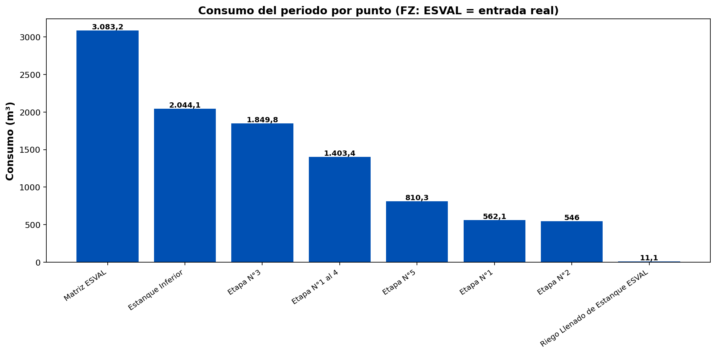

2. CONSUMO NOCTURNO (00:00 A 06:59)
Se define como consumo nocturno el volumen medido entre las 00:00 y las 06:59 (hora Chile). El total nocturno de referencia del fundo es el de Matriz ESVAL.
Nocturno ESVAL: 1.010,3 m³ ($1.259.857) en 30 días. Diurno ESVAL: 2.072,9 m³.
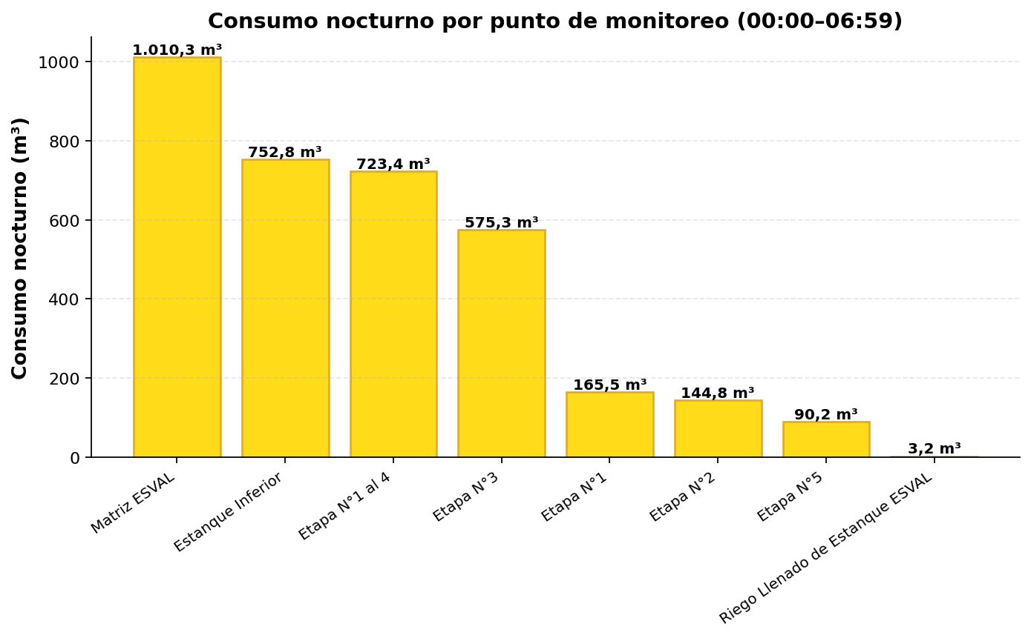
Nodo | Punto | Nocturno (m³) | Días con nocturno | Costo (CLP)
000027-01 | Matriz ESVAL | 1.010,3 | 25 | $1.259.857
000027-02 | Estanque Inferior | 752,8 | 26 | $938.704
000027-04 | Etapa N°1 al 4 | 723,4 | 16 | $902.130
000027-08 | Etapa N°3 | 575,3 | 30 | $717.387
000027-06 | Etapa N°1 | 165,5 | 28 | $206.341
000027-07 | Etapa N°2 | 144,8 | 28 | $180.541
000027-03 | Etapa N°5 | 90,2 | 13 | $112.459
000027-09 | Riego Llenado de Estanque ESVAL | 3,2 | 27 | $3.953
 | Total puntos (suma) | 3.465,4 |  | $4.321.371

3. UMBRAL PARA ALERTAS DE MÁXIMO
Baseline = promedio diario del periodo (días con consumo > 0). Umbral recomendado = baseline × 1.25 (+25 %). Sirve como referencia para configurar alertas de consumo máximo diario.
Nodo | Punto | Días con data | Baseline diario (m³) | Máx. diario (m³) | Umbral ×1.25 (m³/día)
000027-01 | Matriz ESVAL | 30 | 102,8 | 1.042,7 | 128,5
000027-02 | Estanque Inferior | 28 | 73 | 165 | 91,3
000027-03 | Etapa N°5 | 21 | 38,6 | 227,2 | 48,2
000027-04 | Etapa N°1 al 4 | 19 | 73,9 | 389,3 | 92,3
000027-06 | Etapa N°1 | 28 | 20,1 | 99,1 | 25,1
000027-07 | Etapa N°2 | 29 | 18,8 | 29,1 | 23,5
000027-08 | Etapa N°3 | 30 | 61,7 | 1.417,9 | 77,1
000027-09 | Riego Llenado de Estanque ESVAL | 30 | 0,4 | 1,8 | 0,5

4. COMPARATIVO DEL MES (NOCTURNO VS EFECTIVO)
Proyección a 30 días a partir del periodo (30 días), usando Matriz ESVAL: nocturno proyectado 1.010,3 m³ ($1.259.857) y consumo efectivo 2.072,9 m³ ($2.584.944).
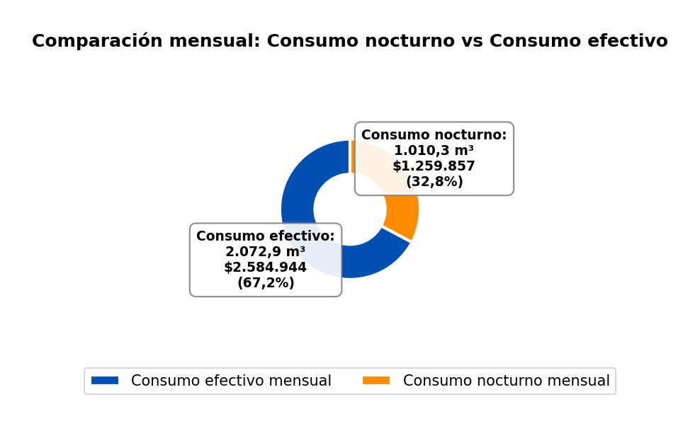

5. COMPARATIVO ÚLTIMOS 6 MESES
Consumo mensual de Matriz ESVAL (entrada real al fundo). El mes marcado con * corresponde al periodo de este reporte (hasta 30/07/2026), no necesariamente al mes civil completo.
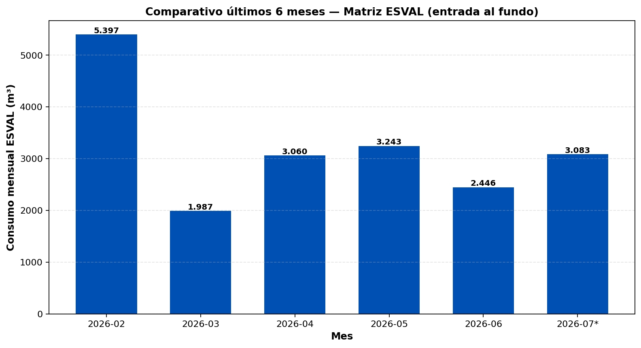
Mes | ESVAL (m³)
2026-02 | 5.397,1
2026-03 | 1.987
2026-04 | 3.060,1
2026-05 | 3.243,1
2026-06 | 2.445,5
2026-07* | 3.083,2

CONCLUSIÓN
En el periodo, Fundo Zapallar registró 3.083,2 m³ de entrada (ESVAL), de los cuales 1.010,3 m³ correspondieron a horario nocturno. Se recomienda validar umbrales de alerta de máximo en terreno y seguir la evolución mensual de ESVAL para detectar desvíos.

